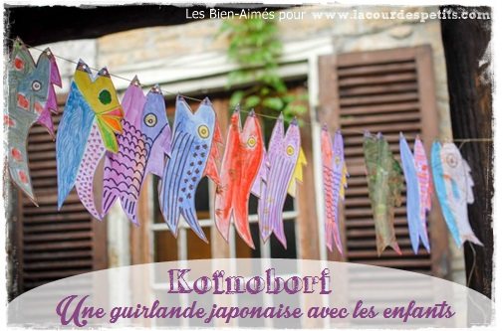
FABRIQUER UN KOÏNOBORI AVEC LES ENFANTS
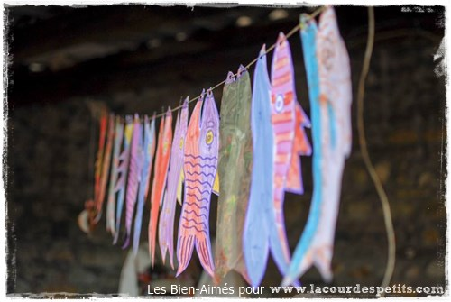
Le koinobori est une jolie petite activité héritée d’une tradition japonaise; c’est une banderole de carpes. Cet événement traditionnel est devenu une fête nationale.
Les carpes au Japon sont des manchons en tissu, l’activité a été simplifiée, nous ferons simplement de petits poissons en papier, à peindre et à décorer.
LE MATÉRIEL POUR FAIRE CETTE GUIRLANDE DE POISSONS
Feuilles de papier blanches
Crayons de couleurs ou
Craies grasses ou
Feutres de couleurs ou
Peinture,
Pinceaux,
Feutre noir
Ficelle,
Ciseaux,

COMMENT FABRIQUER SON KOÏNOBORI
1ère Etape
Dessinez le poisson sur la moitié d’une page A4 dans le sens de la largeur. Dessinez un œil, et une nageoire sur le dessus.
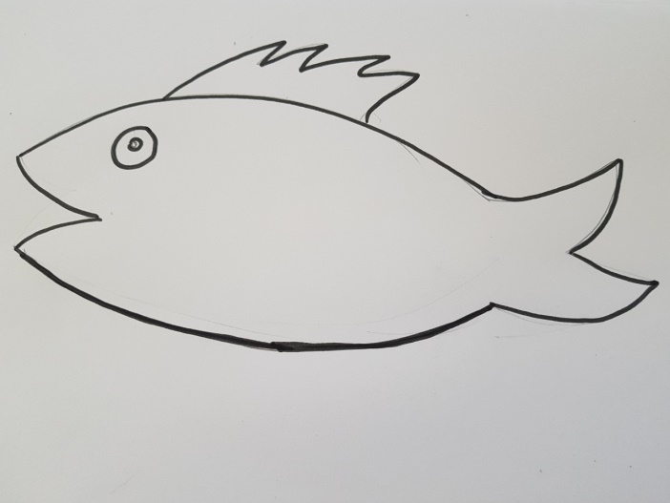

2ème Etape
Découpez le poisson
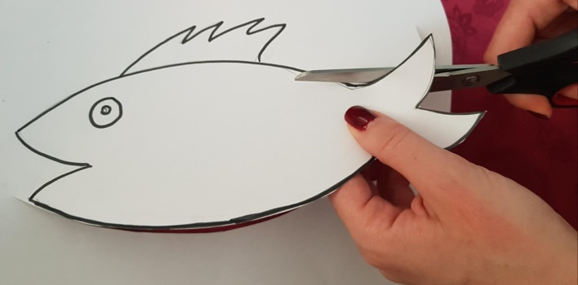

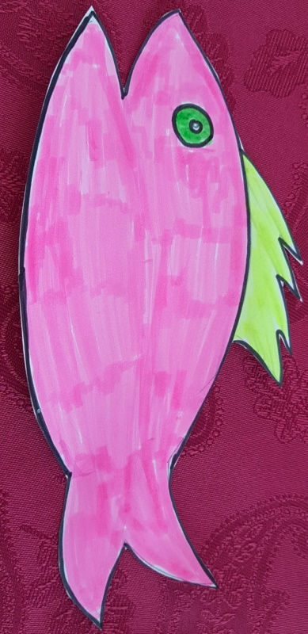
3ème Etape
Coloriez le poisson
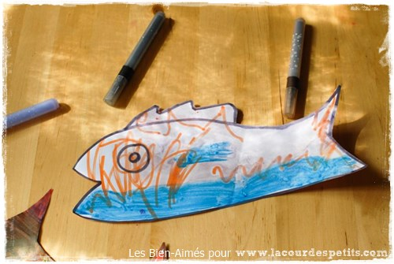

4ème Etape
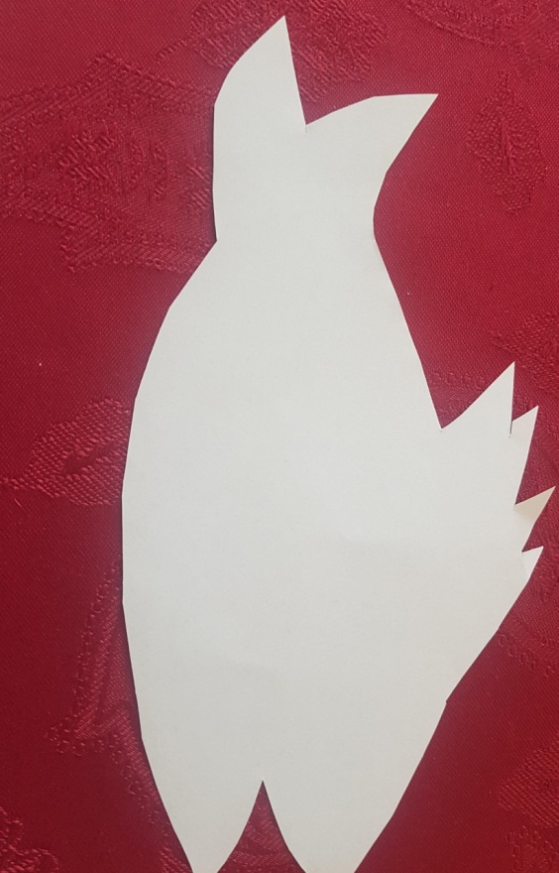
Coloriez l’autre côté du poisson ou le peindre.

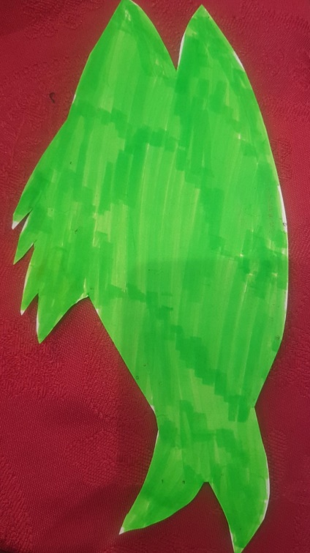

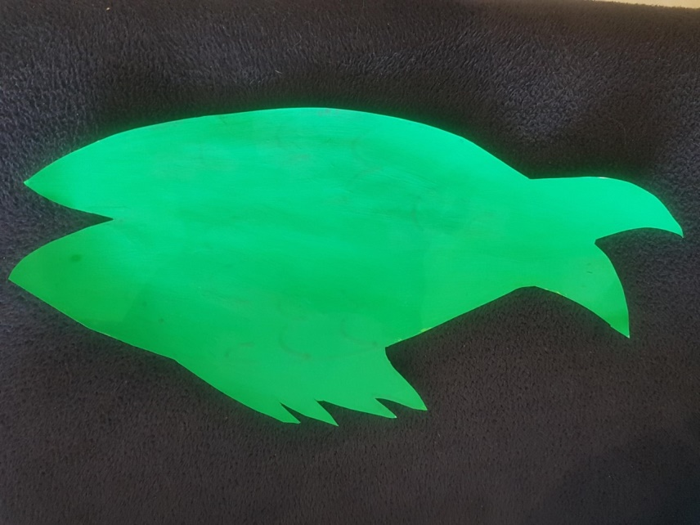

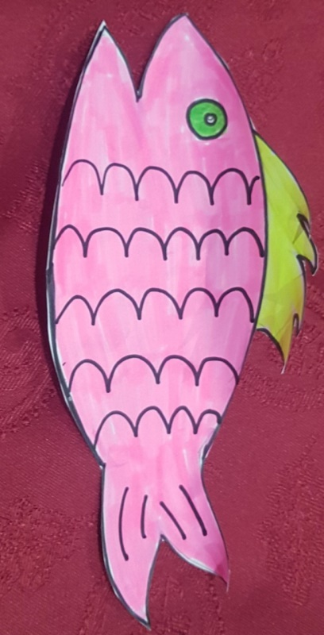
5ème Etape
A l’aide de feutres ou de marqueurs, l’adulte (ou l’enfant en fonction de son âge) décore le poisson, les écailles, la queue.

Quelques idées de graphismes pour décorer le poisson.
Vous pouvez en trouver d’autres.
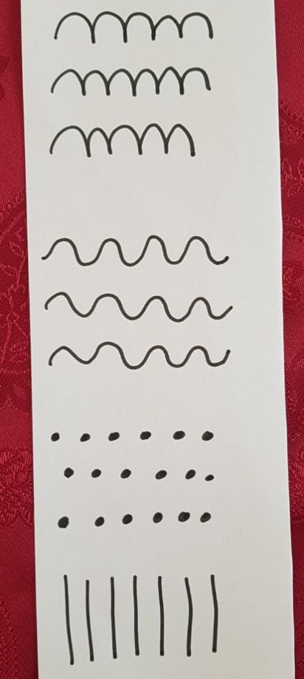

6ème Etape
Faire un petit trou au niveau de la bouche pour passer la ficelle dans le trou. Vous pouvez renforcer avec du scotch autour de la bouche du poisson.

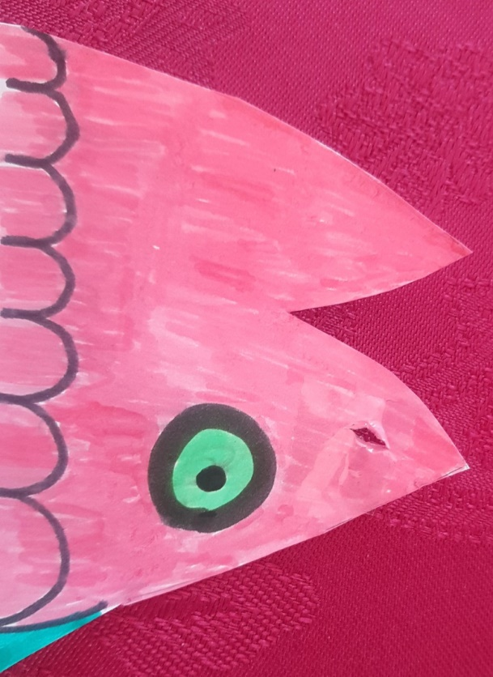
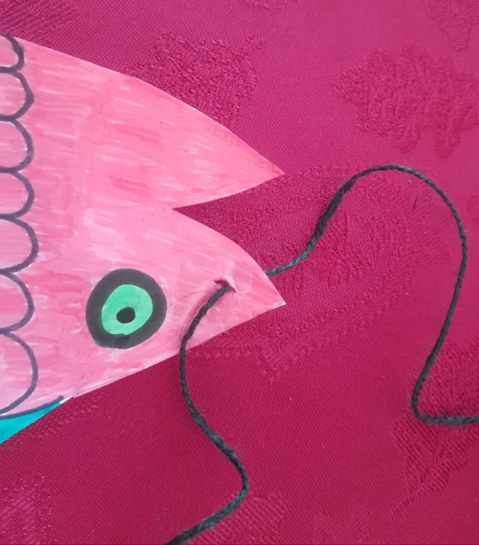

Une chouette activité pour les petits. Une jolie guirlande à accrocher dehors ou dedans pour une belle ribambelle de couleurs, de vie et de gaîté dans notre quotidien.

